SummerNote

# **프로젝트명 : B19WysiwygEditor**

## **준비사항**

* 기존 프로젝트를 그대로 사용한다.

### **▶공식사이트**

<https://summernote.org/>

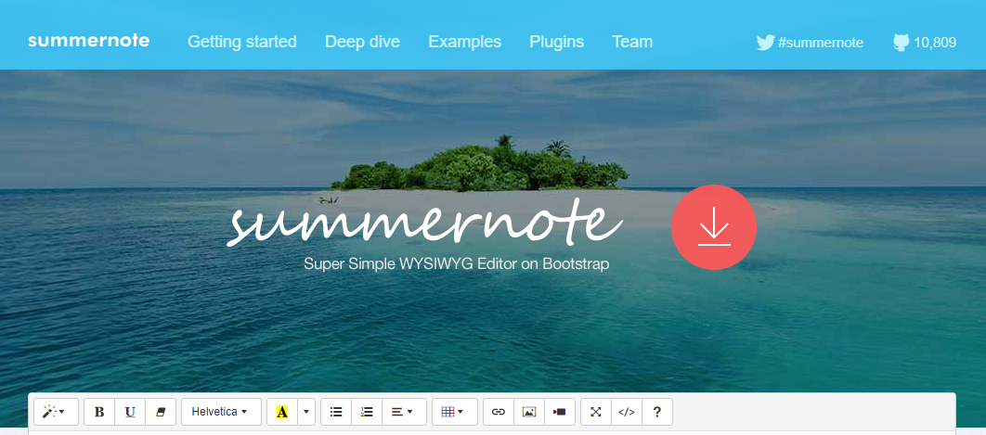

### **▶요청명 : home.jsp**

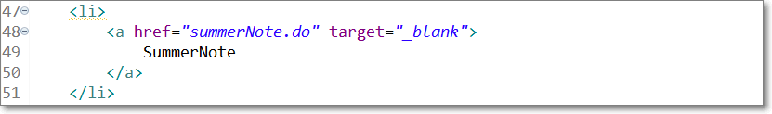

### **▶컨트롤러 : HomeController.java**

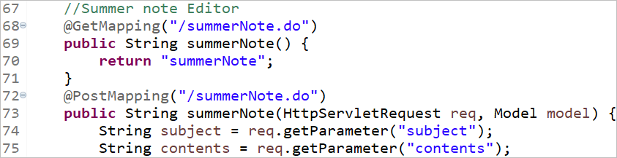

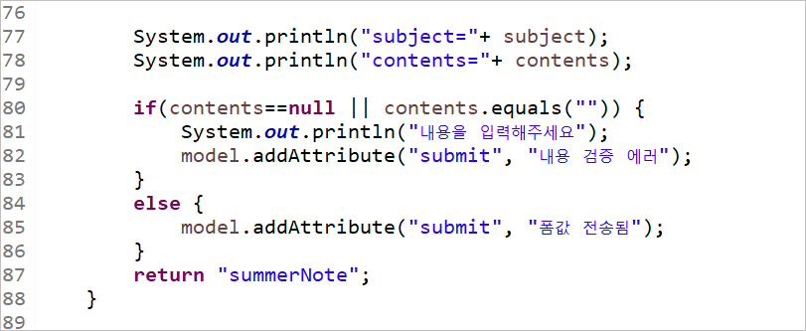

### **▶뷰 : summerNote.jsp**

공식문서를 참조하여 작성한다.

<https://summernote.org/getting-started/>

<body> 부분은 아래 내용을 복사해서 사용한다.

| <body>  <h2>SummerNote</h2>  <form method="post" onsubmit="return validateForm(this);">  <span style="color:red;">${submit }</span>  <table border="1" style="width:700px;">  <colgroup>  <col width="100px" />  <col width="*" />  </colgroup>  <tr>  <td>제목</td>  <td><input type="text" name="subject" style="width:400px;"/></td>  </tr>  <tr>  <td>내용</td>  <td>  <textarea name="contents" id="contents" rows="10" cols="70"></textarea>  </td>  </tr>  <tr>  <td colspan="2">  <input type="submit" value="전송하기" />  </td>  </tr>  </table>  </form>  </body> |
| --- |

이 부분은 복사

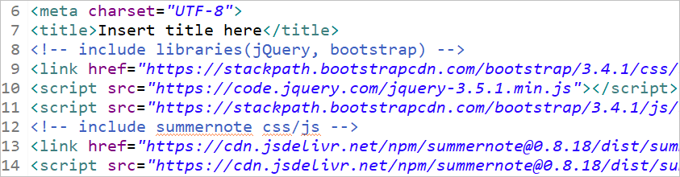

이 부분은 작성

